nos chers voisins 0611 version 1
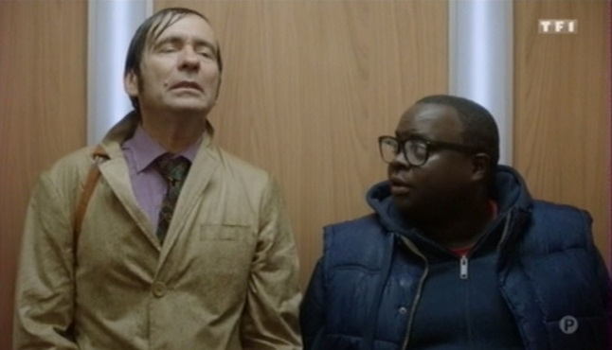
......
_________ ______________pourri!
ah vous savez, moi________________la pluie !
ah oui, je____________________, ben chez vous quand_____________, c’est une bénédiction, un don du ciel !
ah non, pas_____________________
ben si quand même, j’ai vu des reportages_____________, d’ailleurs ils s’embrassent, ils se congratulent, ils___________________, ils dansent
ouais, ils boivent surtout !
oui, ils en profitent, c’est_________d’ailleurs malgré l’extrême pauvreté qui les tenaille, ces gens-là gardent le sourire et savent se contenter de peu, au fait
l’extrême pauvreté ? n’importe quoi !
______________dignité, quelle hauteur d’âme ! on a_______________________à apprendre de ces peuplades, _________ ____________ __________exactement Issa ?
Saint-Malo
oui, oui, d’accord.....
*********************************************************************************************
___________, regarde, tu en as de la chance toi, tu________________besoin de te restreindre, maou
eh tu lui donnes à manger dans le couloir________________________ ?
mais non, je__________au régime, rien que de voir les croquettes ça me donne envie
ah ma minette, toi, tu___________________à t’embêter de ce genre de problèmes, hein ?
elle ne__________________pas l’amour, elle
toi,____________au régime ? à quoi ça sert ? _____________juste parfaite
Alex, c’est du boulot à la perfection : régime, sport, hygiène de vie impeccable, non mais si je veux être heureuse et trouver l’homme de ma vie, je________________le choix, il faut que j’aie une discipline de fer
tu crois vraiment que ça a un rapport ?
mais_________, je ne peux pas manger tout ce que je veux et trouver l’homme de ma vie, ____________________ensemble
miao
hé...
viens-là, allez ! ça suffit ! tu rentres___________ _________maintenant, non mais oh !
et toi, tu choisis : c’est soit ton mec, soit tes croquettes ! non mais attends !
minou....
*********************************************************************************************
_________________________________________, j’ai eu tellement peur, vous savez, je tiens tellement à ce grille-pain !
_________________, parfois, un simple bout de sparadrap suffit
vous savez ce que c’est les souvenirs de famille ; je me vois encore________________en train de faire griller mes tartines le _____________, __________ _________parents
ah oui, ça les vieux objets, on s’y attache, moi-même, ________un vieux tire-langue qui appartenait à mon grand-père et je m’en sers encore___________________________pour les amygdales
houhou, nostalgique_______________tu veux, tiens !
bon, j’y retourne, ____________________ !
à très vite docteur et merci
_____________________Dubernet ! – oui ?
vous_________________ _______________ ____________! madame Dubernet !
ah oui, c’est______ _______________ !
*********************************************************************************************
ah________________ ! oui ?
_________un recommandé___________Issa Le Guénec
oui, ____________________ !
non, non, c’est super dangereux ! si tu signes, tu ne pourras rien contester !
eh, héhé, si je me fie à mon flair, ça sent plutôt___________
_____________ ?
non, expéditeur : maître Pougnard, huissier de justice, ça sent les emmerdes à plein________
haha, aujourd’hui je distribue plein de recommandés du cire, et ça peut être un héritage, ou le premier__________d’un jeu avec un__________________au sort
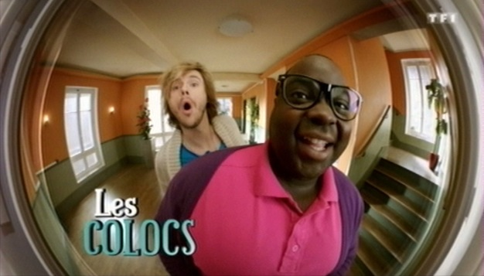
ah oui, je me rappelle, j’ai participé à un jeu-concours : chips-bacon ou folie, et le premier prix... c’était un voyage aux Caraïbes !
je vous l’ai dit ! ça sent____________, vous pouvez commencer à boucler les___________________hein
ooh, tu t’imagines ! oh là là ! mojito
des milliers de chiquitas en_____________maillot plus haut !
avis d’expulsion confirmé par le tribunal administratif, ah bravo_________________le facteur pourri !
pourri, mais professionnel ! je n’allais pas repartir avec le recommandé sachant que vous étiez présents, ____________________de déontologie, allez_______________________________ !
c’est ça oui, _______________, tape-le ! tape-le !
**************************************************************************************

